 | Leistungsverzeichnis
Projekt:
LV:
OZ | Leistungsbeschreibung Menge ME | Einheitspreis | Gesamtbetrag
1.0 | HKD Anschlusstrichter zur Abdichtung von KG-Rohren. Dicht gegen drückendes Wasser. Einsatz in noch zu erstellenden Bodenplatten aus WU-Beton (Weiße Wanne).  HKD Anschlusstrichter zum Einbetonieren in Bodenplatten aus wasserundurchlässigem Beton,  Abdichtung von KG-Rohren DN/OD 110 mm,  ermöglicht Ausgleich eines Versatzes (nach dem Betonieren)  zwischen Fallrohr und Grundleitungsanschluss in jede Richtung,  ersetzt rechteckige Aussparungen und damit verbundene Nacharbeiten (Betonverguß),  mit Klebeflansch (50 mm) zum Anschluss einer Dampfsperre nach DIN 18533 W1-E,  Gas- und druckwasserdicht,  mit integrierter Libelle zur lagemäßigen Ausrichtung des Anschlusstrichters,  mit integriertem Trittschutzeinsatz aus PP,  Anschlusstrichter kann während der Bauphase zur Bodenplattenentwässerung verwendet werden,  mit aufgebrachter Schutzfolie (inkl. Einbauhinweisen) zur Funktionssicherung während der Rohbauphase,  für KG-Rohr DN/OD 110 mm  Außendurchmesser Klebeflansch 385 mm  liefern und nach Einbauanleitung des Herstellers einbauen.  Hersteller:  DOYMA GmbH & Co  Industriestraße 43-57  28876 Oyten  info@doyma.de  www.doyma.de
 | _______St. | ................... | .................
 | * nicht Zutreffendes bitte streichen

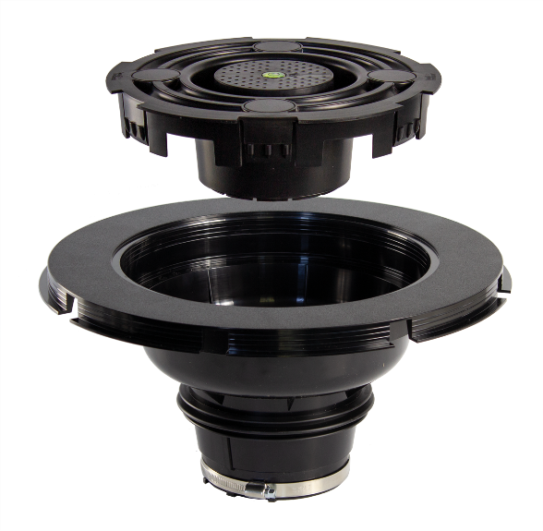HKD Anschlusstrichter

